Einbinden der Kalender unter Android
Im Folgenden wird die Einrichtung von Kalendern unter Android-Geräten beschrieben.
- Laden Sie sich aus den Google Play Store eine App wie beispielsweise OpenSync herunter.
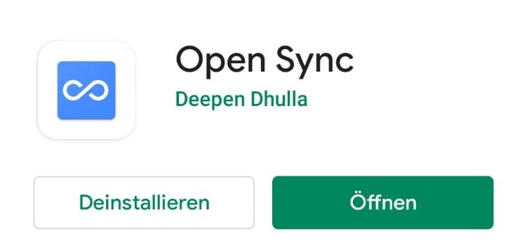
- Öffnen Sie die App und fügen sie ein neues CalDAV-Konto hinzu.
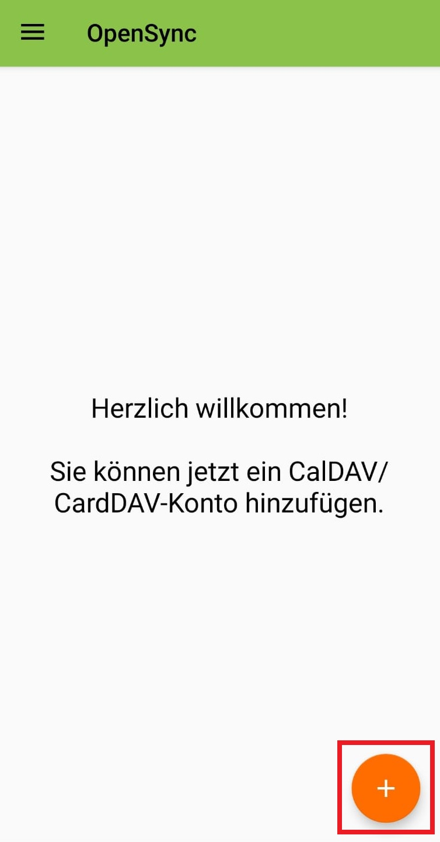
- Klicken Sie wie auf den Bild zusehen auf die Anmeldung mit URL und Benutzernamen. Anschließend geben sie folgende Basis-URL an:
  - Serveradresse: https://davmail.rz.tu-clausthal.de/principals/users/E-Mail@tu-clausthal.de/calendar
  - Beispiel: https://davmail.rz.tu-clausthal.de/principals/users/TUC-User@tu-clausthal.de/calendar. Ersetzen Sie TUC-User mit ihren persönlichen TUC-User. Hiermit wird Ihr eigener Kalender eingebunden. Für Externe Kalender oder für Abteilungenskalender wird die E-Mail-Adresse des gewünschten Kalenders benötigt.
  - TUC-User und Ihr TUC-Passwort
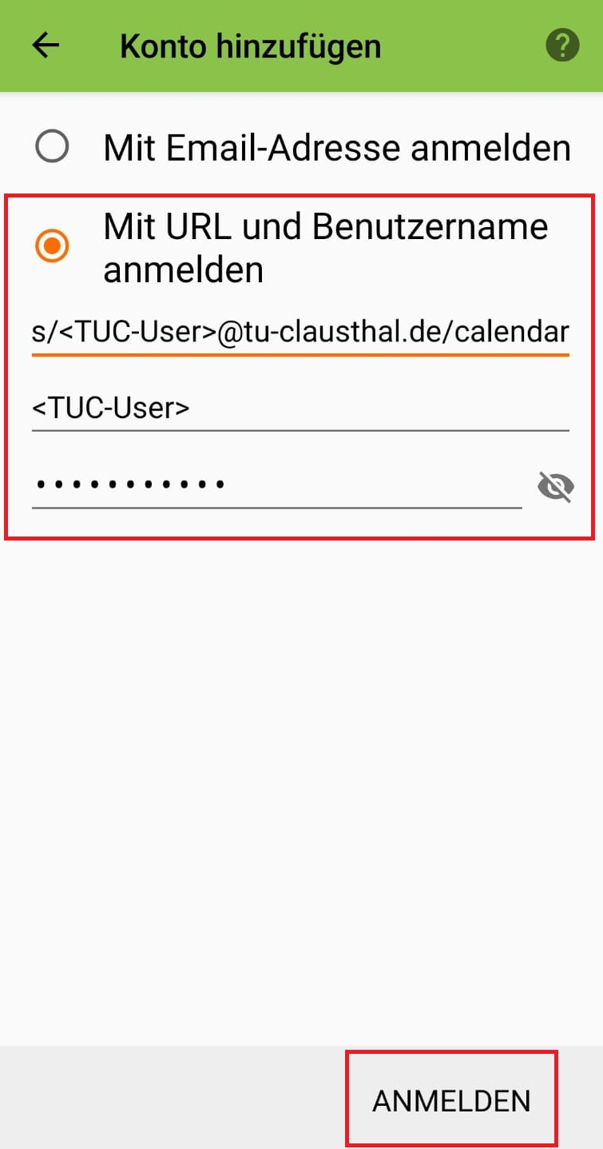
- Klicken Sie nun auf das angelegte Konto und setzen Sie die Haken und synchronisieren Sie das Konto.
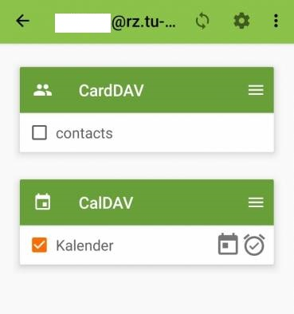
- Geben Sie der App die notwendigen Berechtigungen um auf die Kalender und die Adressbücher zuzugreifen
- Öffnen Sie anschließend Ihre Kalender-App. Unter Konten verwalten, sollte Ihr Kalender nun angezeigt werden. Haken Sie den Kalender an und synchronisieren Sie den neuen Kalender.

